বিরল থানার যোগাযোগ ম্যাপঃ-
Contact map of rare Thana
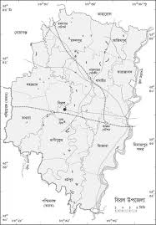

যোগাযোগ ব্যবস্থা ও সময়সূচি

বিরল উপজেলা দিনাজপুর জেলা সদর হতে মাত্র দশ কিলোমিটার দূরে অবস্থিত। দিনাজপুর শহর হতে খুব সহজেই অটো কিংবা বাসযোগে বিরল আসা যায়। বিরলের সাথে দিনাজপুরের রেল যোগাযোগও আছে। শুধু তাই নয় বিরল এর সাথে পার্শ্ববর্তী দেশ ভারতের ট্রেন যোগাযোগও আছে। সকল ট্রেন যোগাযোগ বর্তমানে সচল আছে।

Communication and schedules

Birol upazila is located just ten kilometers away from Dinajpur district headquarters. From Dinajpur city it is very easy to get autos or buses rare. Biral also has railway links with Dinajpur. Not only that, there is also the railway connection between India and the neighboring country. All train communications are currently operational.

